OEA/Ser.G

CONSEJO PERMANENTE

CP/INF. 9737/23
1 mayo 2023
Original: español

NOTA DE LA MISIÓN PERMANENTE DE COSTA RICA MEDIANTE LA CUAL SOLICITA LA INCLUSIÓN DEL TEMA “IMPACTO SOCIAL Y HUMANITARIO DE LAS ARMAS AUTÓNOMAS” EN EL ORDEN DEL DÍA DE LA SESIÓN ORDINARIA DEL CONSEJO PERMANENTE PROGRAMADA PARA EL 31 DE MAYO DE 2023

(Se anexa nota conceptual)
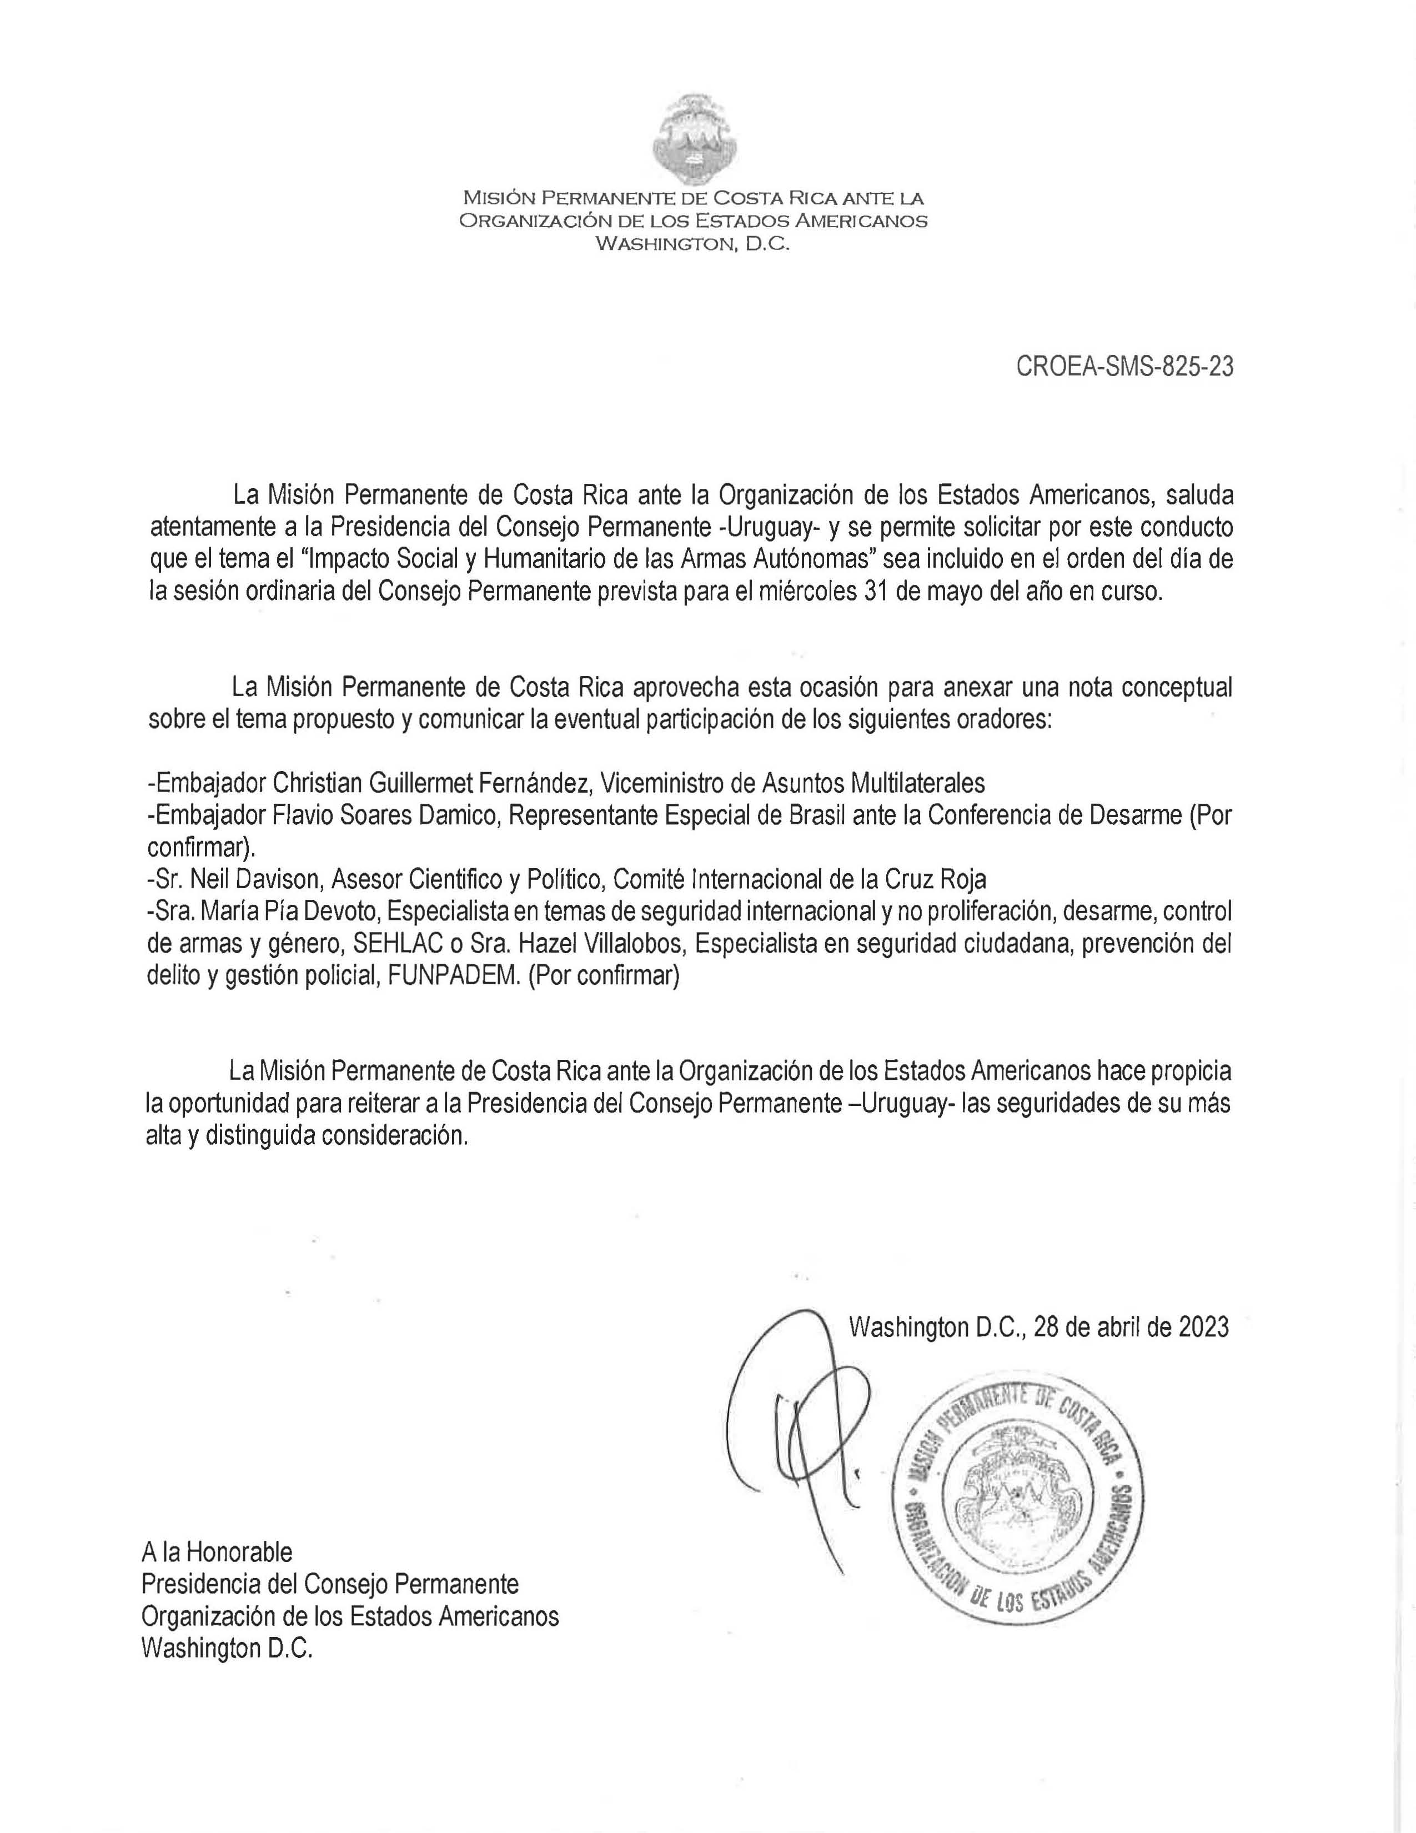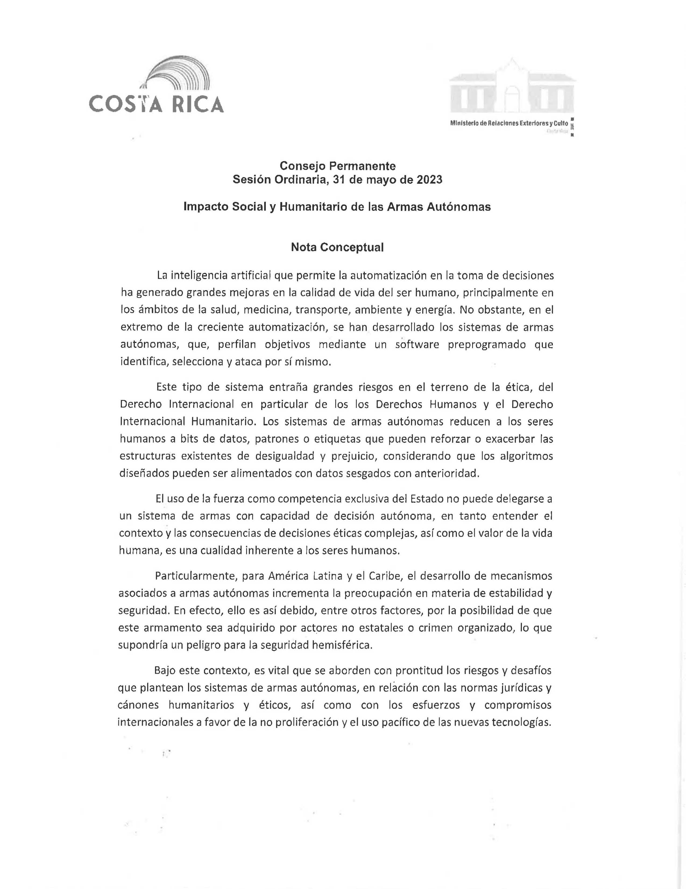
CP47646S01

